校外住宿及退宿线上申请步骤
打开钉钉-微门户-研途人生-研究生寝室管理，选择研究生校外住宿申请，并点击下一步。

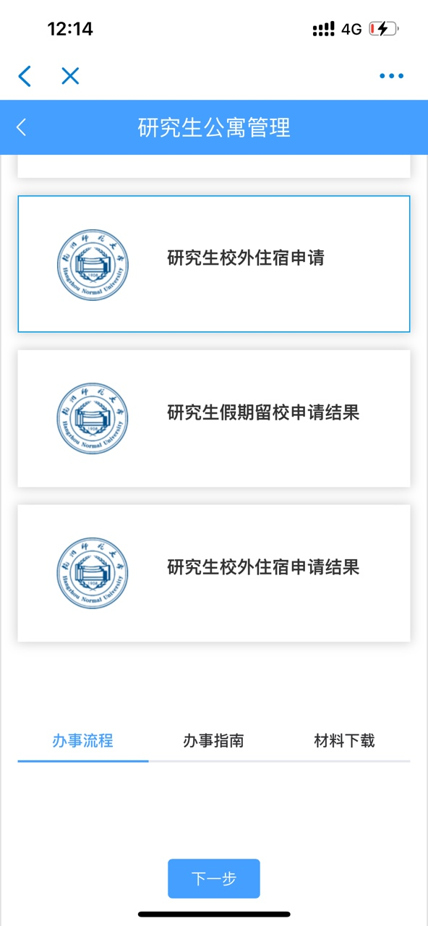
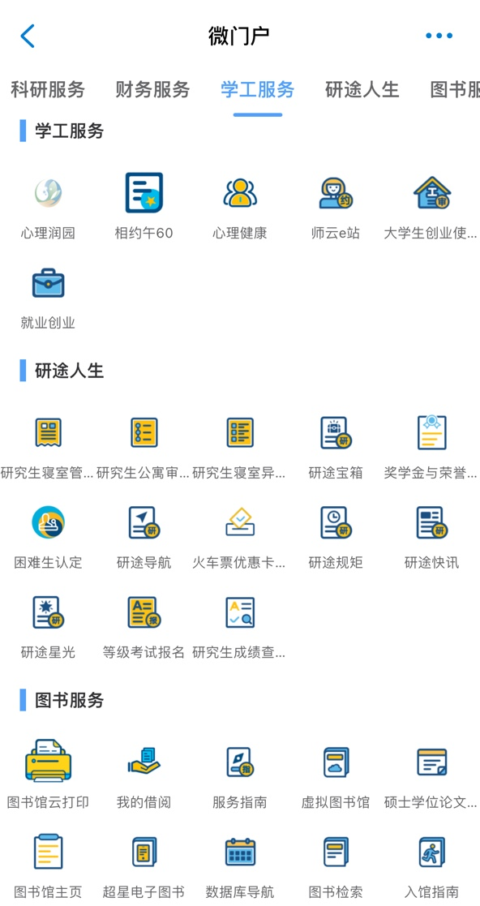
如实填写，确认是否保留床位（若退宿选择“否”），将填写好并盖章的校外住宿申请表，拍照上传附件。
